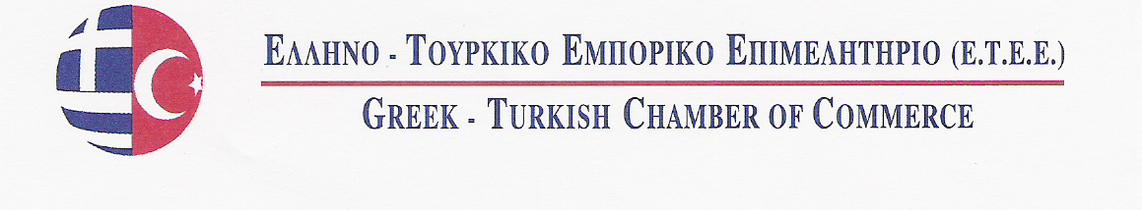

Θέμα:

EVTEKS
21st Istanbul Home Textile Exhibition

21^{η} Έκθεση Υφασμάτων
Κουρτίνες – Υφάσματα κουζίνας – Υφάσματα επίπλων – Ταπετσαρίες – Χαλιά – Προϊόντα μπάνιου – Πετσέτες μπάνιου – Σεντόνια – Μαξιλάρια – Κουβέρτες.

Από 19 Μαΐου έως 23 Μαΐου 2015 στην Κωνσταντινούπολη της Τουρκίας.

ΕΝΤΥΠΟ ΣΥΜΜΕΤΟΧΗΣ

(1) Όνομα επιχείρησης:

(2) Διεύθυνση επιχείρησης:
(και ταχυδρομικό κωδικό)

(3) Τηλέφωνο & Φαξ:

(4) E-mail & Website Address:

(5) Στέλεχος που θα εκπροσωπήσει
την εταιρεία και θα παραβρεθεί στην έκθεση:

Σφραγίδα - Υπογραφή

27 K.Varnali Str, Kifissia- Athens , 14671 Tel. 2117000267, Fax: 2117409283
E Mail: info@etee.gr , www.etee.gr

